Вариант 12

Задание 2

 proc(□)+(start(cos(y*)+sin(x+)))* □+end

 proc\(\s+\)\s*\+\s*\(start\(cos\(y\*\)\s*\+\s*sin\(x\+\)\)\)\s*\*\s*\+\s*end

Задание 3

1. **Минимальное соответствие** (без лишних пробелов):

proc( )+(start(cos(y*)+sin(x+)))* +end

1. **С пробелами вокруг операторов**:

proc( ) + (start(cos(y*) + sin(x+))) * + end

1. **Много пробелов внутри скобок**:

proc( )+(start(cos(y* ) + sin(x+ ) )) * +end

1. **Без пробелов вокруг**+**внутри start**:

proc( )+(start(cos(y*)+sin(x+)))* +end

1. **С пробелами перед**\***и +end**:

proc( ) + (start(cos(y*) + sin(x+))) * + end

1. **Символ**\***и**+**в аргументах функций**:

proc( )+(start(cos(y**)+sin(x++)))* +end

1. **Комбинация всех вариантов**:

proc(□)+ (start(cos(y*)+sin(x+)))* □+end

Задание 4

Для 7

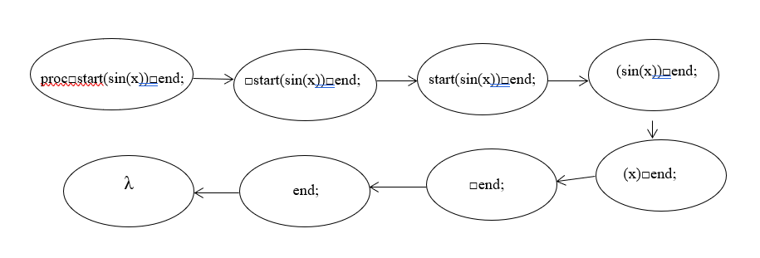

Задание 5

Для 7

